假期作业（二十） 立体几何综合
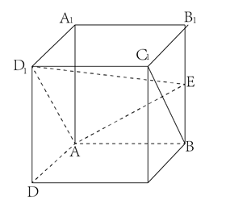
1.如图，在正方体中，E为的中点．
（Ⅰ）求证：平面；
（Ⅱ）求直线与平面所成角的正弦值．

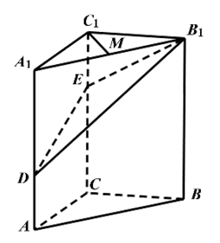
2.如图，在三棱柱中，平面，，点分别在棱和棱上，且为棱的中点．
（Ⅰ）求证：；
（Ⅱ）求二面角的正弦值；
（Ⅲ）求直线与平面所成角的正弦值．

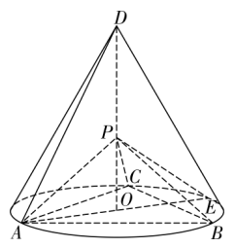
3.如图，为圆锥的顶点，是圆锥底面的圆心，为底面直径，．是底面的内接正三角形，为上一点，．
（1）证明：平面；
（2）求二面角的余弦值．

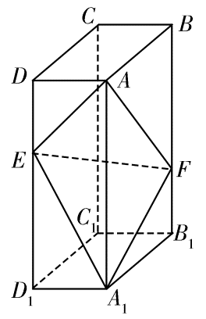
4.如图，在长方体中，点分别在棱上，且，．
（1）证明：点在平面内；
（2）若，，，求二面角的正弦值．

参考答案
1.如图，在正方体中，E为的中点．
（Ⅰ）求证：平面；
（Ⅱ）求直线与平面所成角的正弦值．
【详解】（Ⅰ）如下图所示：
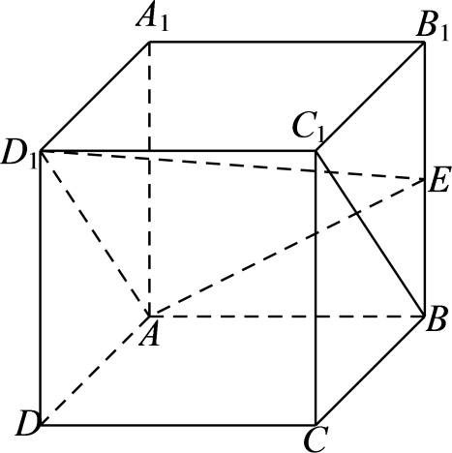
在正方体中，且，且，
且，所以，四边形为平行四边形，则，
平面，平面，平面；
（Ⅱ）以点为坐标原点，、、所在直线分别为、、轴建立如下图所示的空间直角坐标系，
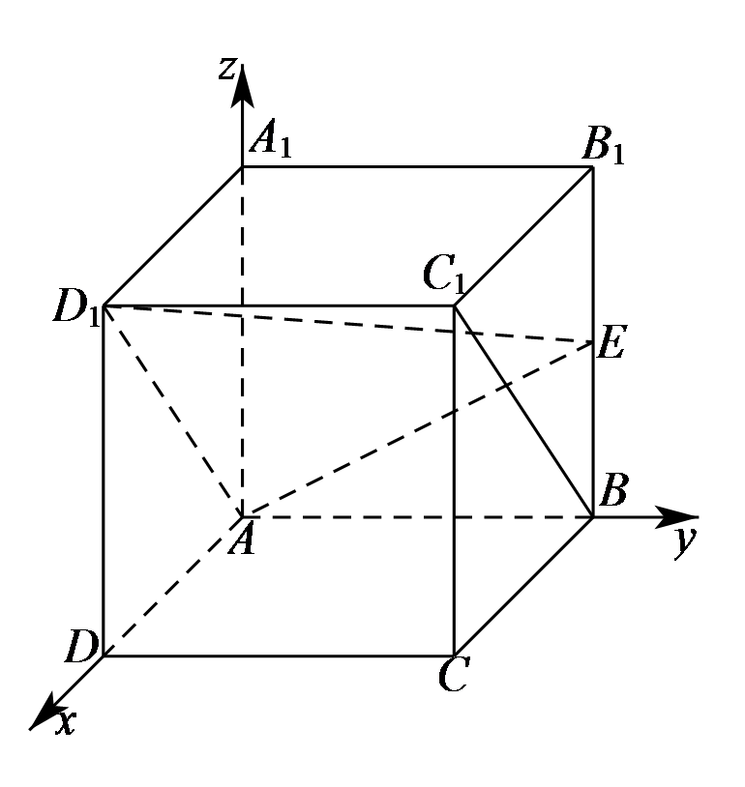
设正方体的棱长为，则、、、，，，
设平面的法向量为，由，得，
令，则，，则.
.
因此，直线与平面所成角的正弦值为.

2.如图，在三棱柱中，平面，，点分别在棱和棱上，且为棱的中点．
（Ⅰ）求证：；
（Ⅱ）求二面角的正弦值；
（Ⅲ）求直线与平面所成角的正弦值．
【详解】依题意，以为原点，分别以、、的方向为轴、轴、轴的正方向建立空间直角坐标系（如图），
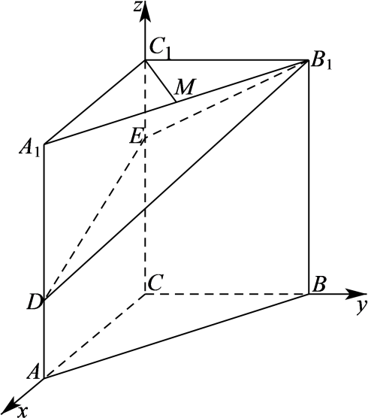
可得、、、、
、、、、.
（Ⅰ）依题意，，，
从而，所以；
（Ⅱ）依题意，是平面的一个法向量，
，．
设为平面的法向量，
则，即，
不妨设，可得．
，
．
所以，二面角的正弦值为；
（Ⅲ）依题意，．
由（Ⅱ）知为平面的一个法向量，于是．
所以，直线与平面所成角的正弦值为.

3.如图，为圆锥的顶点，是圆锥底面的圆心，为底面直径，．是底面的内接正三角形，为上一点，．
（1）证明：平面；
（2）求二面角的余弦值．
【详解】（1）由题设，知为等边三角形，设，
则，，所以，
又为等边三角形，则，所以，
，则，所以，
同理，又，所以平面；
（2）过O作∥BC交AB于点N，因为平面，以O为坐标原点，OA为x轴，ON为y轴建立如图所示的空间直角坐标系，
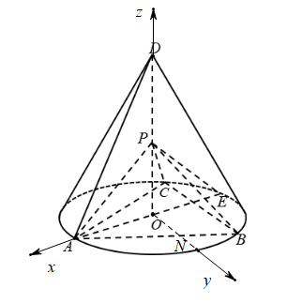
则，
，，，
设平面的一个法向量为，
由，得，令，得，
所以，
设平面的一个法向量为
由，得，令，得，
所以
故，
设二面角的大小为，则.
4.如图，在长方体中，点分别在棱上，且，．
（1）证明：点在平面内；
（2）若，，，求二面角的正弦值．
【详解】（1）在棱上取点，使得，连接、、、，
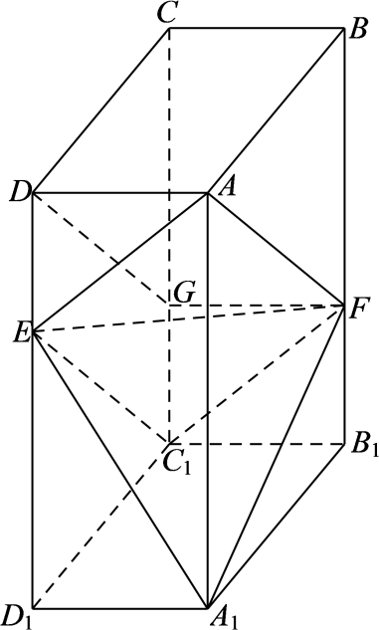
在长方体中，且，且，
，，且，
所以，四边形为平行四边形，则且，
同理可证四边形为平行四边形，且，
且，则四边形为平行四边形，
因此，点在平面内；
（2）以点为坐标原点，、、所在直线分别为、、轴建立如下图所示的空间直角坐标系，
则、、、，
，，，，
设平面的法向量为，
由，得取，得，则，
设平面的法向量为，
由，得，取，得，，则，
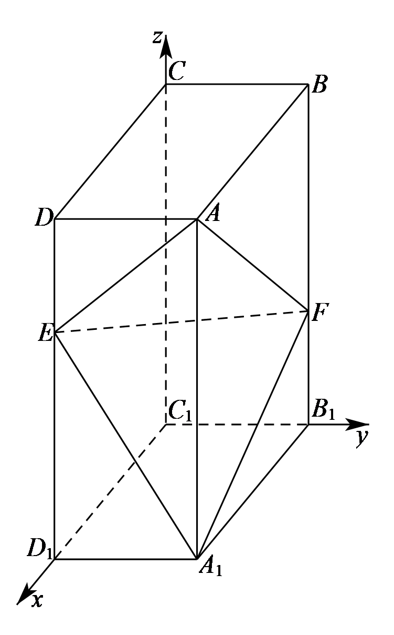
，
设二面角的平面角为，则，.
因此，二面角的正弦值为.

